Л 10, 11
Колебания и волны (6)
- Гармонические колебания. Линейный гармонический осциллятор
- Математический и физический маятники.
- Сложение гармонических колебаний
- Затухающие и вынужденные колебания. Резонанс.

1.
Процессы, отличающиеся той или иной степенью периодичности, называются колебаниями.
x смещение - отношение тела(точки) относительно положения равновесия.
A амплитуда - максимальное отношение тела относительно положения равновесия.
T период колебания – время, в течение которого система возвращается в исходное состояние.
Материальная точка – тело, размерами которого можно пренебречь, описывая его движение.
Свободные незатухающие (гармонические) колебания
- это колебания системы, выведенной из положения равновесия и предоставленной самой себе при отсутствии силы трения.
Для таких колебаний выполняется закон сохранения энергии:
Свободных гармонических колебаний в природе нет, но их всегда изучают и очень подробно. Значение гармонических колебаний в технике определяется тем, что многие периодические процессы могут быть представлены в виде суммы нескольких гармонических колебаний. В математике эта операция носит название - разложение в ряд Фурье.

Кинематика колебаний

Кинематика – раздел физики описывающий движение тел. Так же как и в общем случае, нужно найти закон, по которому меняется в зависимости от времени смещение колеблющейся точки x(t), её скорость v(t) и ускорение a(t).
Эту задачу рассмотрим на примере: материальная точка вращается со скоростью по окружности.
x - проекция радиус-вектора, определяющего положение, на ось x
y – угол поворота радиуса-вектора относительно оси x.
Очевидно , где A=R и . Тогда
Найдем
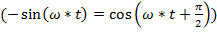
Скорость сдвинута по фазе относительно смещения на
(3)
, т. е. ускорение изменяется в противофазе относительно смещения
Динамика колебаний

При рассмотрении динамики колебаний необходимо учитывать силы, действующие на систему. Смещение, скорость и ускорение тела будут зависеть от природы этих сил. Для нахождения их необходимо решить уравнение, записанное по 2 закону Ньютона.
Рассмотрим пример колебаний пружинного маятника: m-его масса, k-коэффициент упругости пружины.

а) б) в)

б)
Если приложить силу F, удлинение:
в)
По второму закону Ньютона:
обозначим
Для решения последнего уравнения сделаем подстановку:
, , ,
где
Тогда решение уравнения (4) будем иметь вид
и – комплексные числа.
Комплексное число .По формуле Эйлера
;
.

и запишем в виде:
;
.
Тогда
или
– уравнение гармонического колебания.
– фаза колебания.
– начальная фаза, соответствующая моменту времени t=0.
Так как cos – функция периодическая с периодом , то время, в течение которого фаза колебаний изменяется на , называют периодом гармонического колебания.
Т. е.
отсюда и - циклическая частота (число колебаний за c).
;
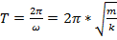
T – не зависит от А, а зависит только от характеристики системы.
А – определяется целиком начальными условиями.

Энергия колебаний

Поскольку мы рассматриваем незатухающие колебания, то энергия должна оставаться постоянной
по определению 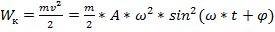,
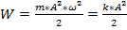
т. е.

2.

Математический маятник - тело, подвешенное на нерастяжимой нити, размеры которого малы по сравнению с расстоянием до точки подвеса.

- возвращающая сила
– момент этой силы
По второму закону Ньютона для вращательного движения:
отсюда
или
.
Для малых углов отклонения .
, .
Решением этого уравнения является гармоническая функция ;
где .
Отсюда
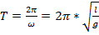.
Физический маятник – любое тело, способное совершать колебания около положения равновесия.

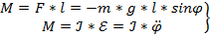
для малых
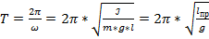
– приведенная длина физического маятника, т. е. длина такого математического маятника, который имеет такой же период, что и физический маятник.
Точка качания и точка подвеса взаимообратны.

3.

На практике тело может участвовать в нескольких колебательных движениях. Используем геометрический способ представления гармонических колебаний.

Если за время t вектор А повернется на угол , то .
а) Сложение колебаний одинакового Т
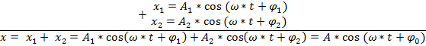

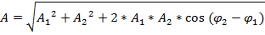
Найдем начальную фазу результатирующего колебания :
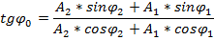
если таковы, что
k=0,1,2,3,…
то
,
тогда
если
k=0,1,2,3,…
и
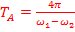
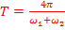
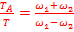
а)

б)

б) Рассмотрим сложение двух колебаний с одинаковой начальной фазой, но с разными периодами (частотами), направленных по одной прямой (:
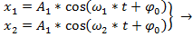
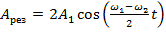 – с течением времени амплитуда результирующего колебания меняется по закону cos. Такие колебания называются биениями.

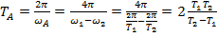
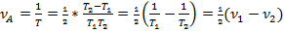
в) Сложение взаимно перпендикулярных колебаний одной частоты, но .
(1) 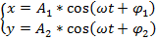
Для нахождения траектории результирующего колебания исключим из (1) время
Вычитая (2) – (3), получим
или
(4)
Если первое из уравнений умножить на , а второе на и из первого уравнения вычесть второе, то получим
Возведем (4) и (5) в квадрат и сложим
- 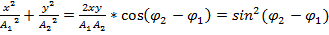 – это уравнение второго порядка.
Рассмотрим частные случаи:
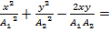
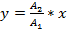 – уравнение прямой

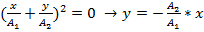

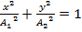 – уравнение эллипса

если в какой-то момент времени , то
В следующие моменты времени возрастает, x>0 и убывает, а y>0 и возрастает, т. е. точка будет двигаться по часовой стрелке.
При – точка движется против часовой стрелке.
- если – траектория результирующего колебания будет представлять собой окружность.
При сложении взаимно перпендикулярных колебаний разной частоты получается фигура Лиссажу.

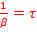 – время релаксации
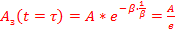
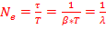
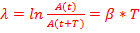
, то

4.

Пусть тело массой m движется под действием силы и при этом встречает сопротивление . Тогда из второго закона Ньютона
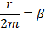
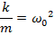
(1)
введем подстановку , тогда
Подставляя в (1) , получим
и
Следовательно – решение уравнения (1). Это уравнение затухающих колебаний с амплитудой , уменьшающейся с течением времени по закону .

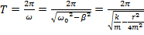

Затухающие колебания характеризуются логарифмическим декрементом затухания.

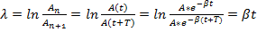
при

при апериодический процесс

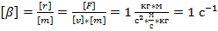
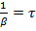 – время релаксации
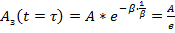
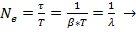
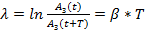
если то
- добротность колебательной системы.
Для получения незатухащих колебаний необходимо действие периодической внешней силы. Пусть она изменяется по закону . В этом случае по второму закону Ньютона:
, или
(2) – линейное неоднородное дифференциальное уравнение второго порядка. Его решением является соответствующее решение однородного уравнения (1) + частное решение, вид которого определяется выражением, стоящим в правой части. Поскольку решение соответственного однородного уравнения (1) является затухающим, тот им можно пренебречь, т. к. с течением времени эти колебания затухают.
Частное решение имеет вид .
Тогда
(3) – решим графически.
Векторная диаграмма.

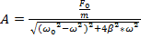
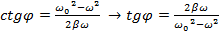
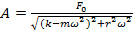
Решение уравнения (2) имеет вид:
- 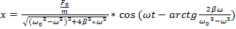 – уравнение незатухающих колебаний; и .
Найдем условие, при котором амплитуда вынужденных колебаний имеет максимум. Для этого возьмем первую производную и прираняем ее к нулю:
(5)

